С 16 по 20 ноября 2015г. согласно годовому плану детского сада были проведены тематические мероприятия по «Цветотерапии», с целью воздействия цветовой гаммы на психоэмоциональное состояние дошкольника, на его самочувствие.
Родители детского сада заранее были проинформированы о неделе «Цветотерапии», готовились с детьми по специальной карте «Цветика-семицветика». На каждом лепестке была предоставлена информация об определенном цвете. Были проведены консультации для родителей о «Цветотерапии», вывешены информационные памятки.
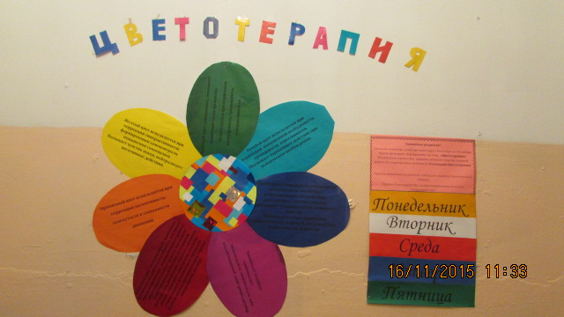

Понедельник

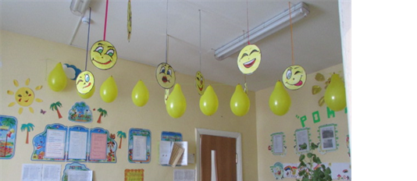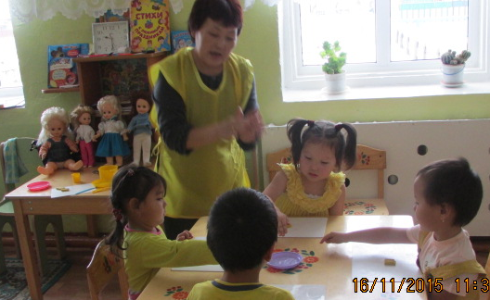

Вторник
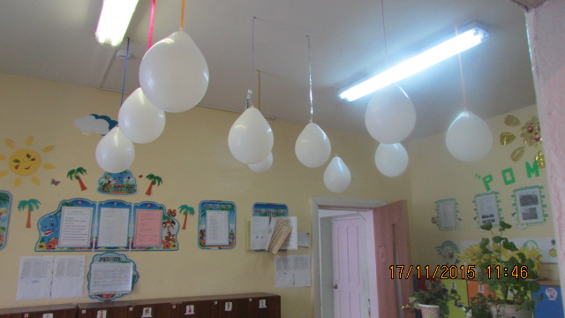
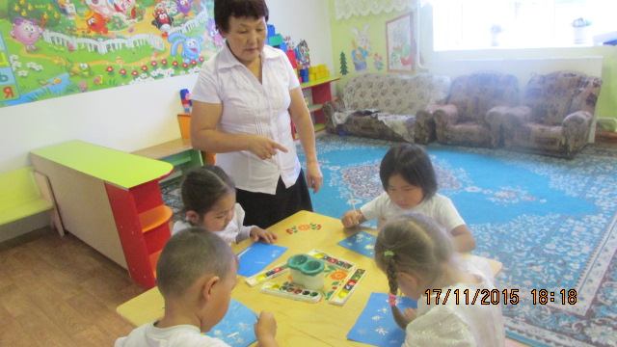
Среда
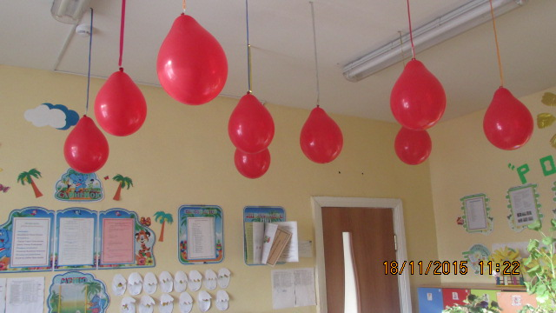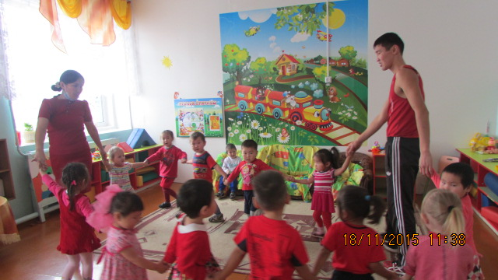
Четверг
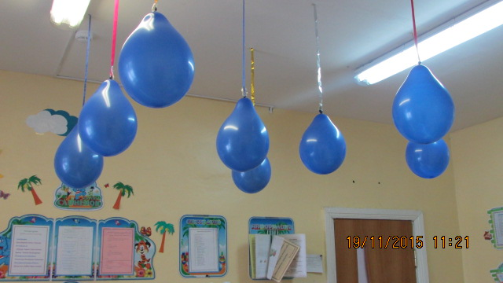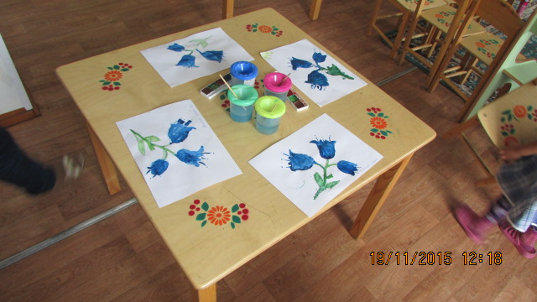
Пятница
